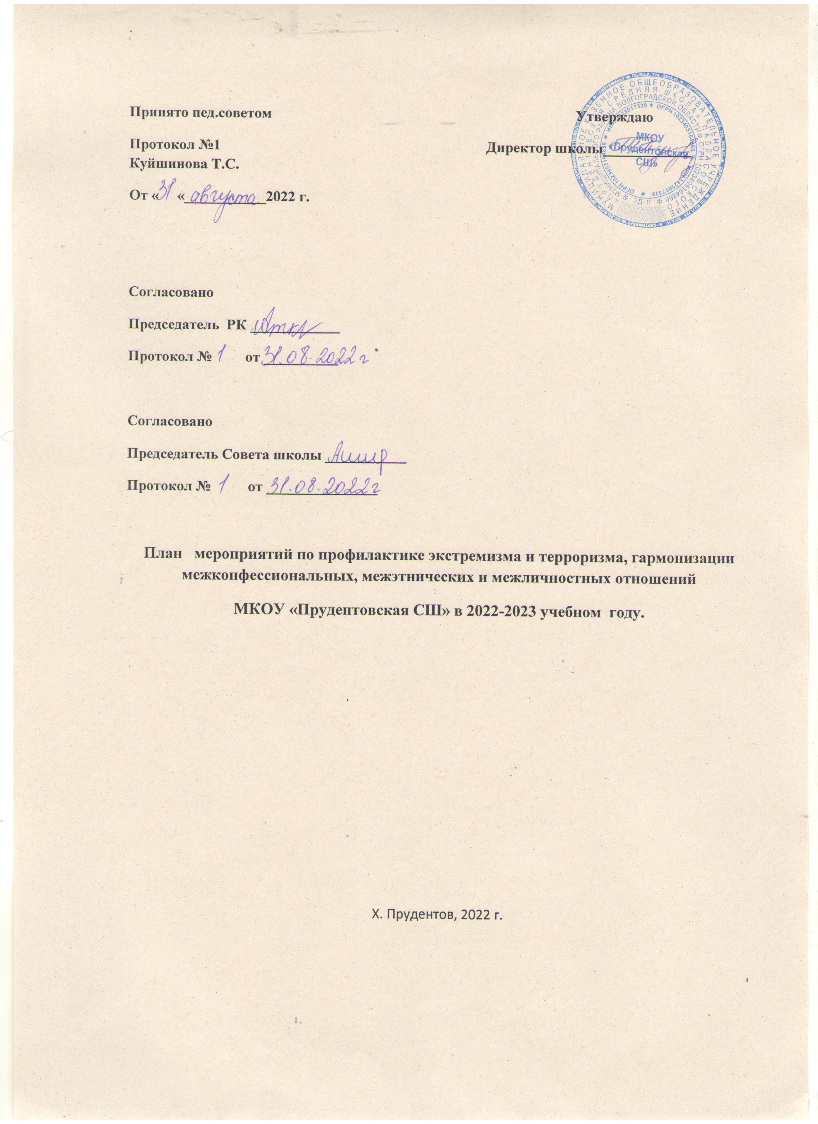

|  |  |  |  |  |
| --- | --- | --- | --- | --- |
| **№ п/п** | **Мероприятие** | **Класс** | **Срок проведения** | **Ответственные лица** |
| 1. | Размещение информации о мероприятиях школы по противодействию  терроризму и экстремизму на школьном сайте. | 1-11 | Сентябрь | Ответственный за ВР  Учитель ОБЖ.  Администрация школы. |
| 2. | Распространение среди детей, подростков, родителей информационных листов. | 1-11 | Сентябрь | Классные руководители.  Школьные СМИ. |
| 3. | Проведение акции "Телефон доверия" под девизом: "Информирование о телефоне доверия - шаг к безопасности ребенка!" о деятельности школьного телефона доверия в школе. | 1-11 | Сентябрь | Классные руководители.  Ответственный за ВР |
| 4. | **Классные часы:** | 1-11 | Сентябрь | Классные руководители. |
| • в рамках солидарности с жертвами терактов "Терроризму скажем: Нет!" |
| •«Уроки Холокоста – путь к толерантности» | 9-11 | Октябрь |
| •«Что такое экстремизм?» (презентация) | 1-4 | Октябрь |
| •"Терроризм - зло против человечества" | 5-9 | Январь |
| •«Экстремистская организация. Противодействие экстремисткой деятельности» | 9-11 | Февраль |
| •"Опасные грани жизни и пути их преодоления" | 5-9 | Апрель |
| •«Земля без войны» | 1-11 | Май |
| • Защита от угрозы террористических воздействий | 1 | Февраль |
| • Действия в условиях угрозы и совершения террористического акта. | 2 | Февраль |
| • Правила и порядок поведения при угрозе или осуществлении террористического акта | 3-4 | Март |
| • Государственное противодействие терроризму. | 5-9 | Март |
| • Основные направления борьбы с антигосударственным терроризмом в современной России | 5-11 | Апрель |
| 5. | Проведение конкурса творческих работ учащихся по теме: «Учимся жить в многоликом мире» | 1-4 | Сентябрь | Классные руководители. |
| 6. | Акция "День толерантности" | 1-11 | Ноябрь | Классные руководители. |
| 7. | Акция  «Школа территория безопасности» раздача учащимся памяток. | 1-11 | Ноябрь | Классные руководители.  Учитель ОБЖ. |
| 8. | Проведение единого Урока Права      «Конституция РФ о межэтнических отношениях» | 5-11 | Декабрь | Классные руководители.  Учитель истории. |
| 9. | Организация профилактической работы по правилам поведения при возникновении чрезвычайных ситуаций в образовательных учреждениях и при проведении массовых мероприятий | 1-11 | Декабрь | Классные руководители. |
| 10. | Дискуссия  по вопросу: "Терроризм-угроза общества" среди старшеклассников | 5-9 | Февраль | Классные руководители.  Учитель ОБЖ. |
| 11. | Проведение акции  "Скажи экстремизму - НЕТ!" | 1-4 | Февраль | Классные руководители.  Старшая вожатая  Учитель ОБЖ. |
| 12. | Выставка по теме: "Мир без насилия" | 5-7 | Февраль | Учитель ИЗО. |
| 13. | Участие в акции "Остановим насилие против детей" | 5-11 | Март | Классные руководители. |
| 14. | Родительские собрания  «Формирование толерантного поведения в семье» | 1-11 | Март | Классные руководители. |
| 15. | Подготовка и проведение конкурса социальной рекламы «Будьте бдительны» | 5-9 | Март | Классные руководители. |
| 16. | Конкурс рисунков и плакатов на тему: «Молодежь - ЗА культуру мира, ПРОТИВ терроризма» | 5-9 | Апрель | Учитель ИЗО. |
| 17. | Издание школьной газеты с включением рубрик  "Мир без насилия". | 5-9 | Один раз в четверть | Учитель ИЗО. |